成 绩
评阅人
日 期 | 2024年 月 号

学生实验实习报告册

学年学期： | 2023-2024 学年□春☑秋学期
课程名称： | 人工智能与大数据课程设计
学生学院： | 通信与信息工程学院
专业班级： | 01012205
学生学号： | 2022210410
学生姓名： | 雷宇航
联系电话： | 18580086873

重庆邮电大学教务处制

课程名称 | 人工智能与大数据课程设计 | 课程编号 | A2012050
实验地点 | YF317 | 实验时间 | 2024.12.13
指导教师 | 胡林
实验名称 | Python常用类库与数据库访问
评阅人签字 |  | 成绩
一、实验目的
1、熟悉在Jupyter Notebook平台下与MySQL数据库建立联系。
2、通过实际案例编程，掌握Jupyter Notebook平台下调用MySQL的基础语法。
3、熟悉panadas、pymysql 等库的使用方法。
二、实验原理
运用Anaconda搭建的Jupyter Notebook平台编写实例Python程序。
1、使用pymysql与MySQL建立连接。
2、将数据写入和读出MySQL数据库中。
3、用Pandas读取MYSQL数据库中的数据。
三、使用软件平台
1、Windows 11电脑一台。
2、Anaconda、Python、Jupyter Notebook平台、MySQL数据库。
四、实验步骤、代码、结果及结果分析（复制代码，结果截图）
1．实例1：创建名单数据库
代码：
- ## 实例一
- import pymysql
- from openpyxl import load_workbook
- # 创建数据库
- db = pymysql.connect(host='localhost',
- user='root',
- password='123456',
- database='student_510')
- cursor = db.cursor()
- cursor.execute("DROP TABLE IF EXISTS mingdan")
- sql = """
- CREATE TABLE mingdan
- (
- 学号 VARCHAR(10) PRIMARY KEY,
- 姓名 VARCHAR(10)
- )
- """
- cursor.execute(sql)
- print('表结构创建成功！')
- # 表格输出
- wb = load_workbook("student_101.xlsx")
- ws = wb.worksheets[0] #ws = wb.worksheets["student"]
- dict_stu={}
- for row in ws:
- dict_stu[row[0].value]=row[1].value
- wb.close()
- del dict_stu['学号'] #dict_stu.pop("学号")
- print(dict_stu)
- # inster插入到数据库
- for xh , xm in dict_stu.items():
- if xh<10:
- xh="0"+str(xh)
- else:
- xh=str(xh)
- sql="INSERT INTO mingdan VALUES('"+ xh + "','" + xm + "'" +")"
- try:
- cursor.execute(sql)
- db.commit()
- except:
- db.rollback()
- print('记录插入失败！')
- print("%d个学生名单插入成功！"%len(dict_stu))
- cursor.close()
- db.close()
输出：
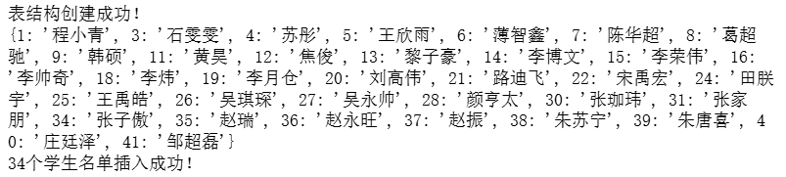
图1 创建名单数据库
2．实例2：读出名单数据库
代码：
- ## 实例二
- import pymysql
- db=pymysql.connect(host='localhost',
- user='root',
- password='123456',
- database='student_510')
- cursor=db.cursor()
- sql="SELECT*FROM mingdan"
- dic={'学号':'姓名'}
- cursor.execute(sql)
- results=cursor.fetchall()
- try:
- for row in results:
- no=row[0]
- name=row[1]
- dic[no]=name
- print("字典形式输出:\n{}".format(dic))
- except:
- print("wrong!")
- cursor.close()
- db.close()
输出：
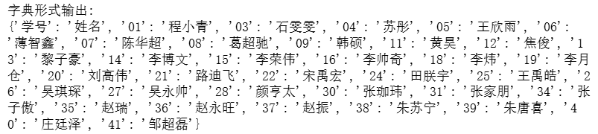
图2 读取名单数据库
3．实例3：成绩录入和读出
代码：
- ## 实例三
- # 创建表
- import pymysql
- db = pymysql.connect(host='localhost',
- user='root',
- password='123456',
- database='test01')
- cursor = db.cursor()
- cursor.execute("DROP TABLE IF EXISTS student01")
- sql = """
- CREATE TABLE student01
- (
- 姓名 VARCHAR(10),
- 语文 INT,
- 数学 INT,
- 英语 INT,
- 计算机 INT
- )
- """
- cursor.execute(sql)
- print('表结构创建成功！')
- cursor.close()
- db.close()
- # 数据插入
- db = pymysql.connect(host='localhost',
- user='root',
- password='123456',
- database='test01')
- cursor = db.cursor()
- sql1="""INSERT INTO student01(姓名,语文,数学,英语,计算机) VALUES ('张三',88,90,98,95)"""
- sql2="""INSERT INTO student01(姓名,语文,数学,英语,计算机) VALUES ('李四',85,92,95,95)"""
- sql3="""INSERT INTO student01(姓名,语文,数学,英语,计算机) VALUES ('王五',89,89,90,92)"""
- sql4="""INSERT INTO student01(姓名,语文,数学,英语,计算机) VALUES ('丁六',82,86,89,90)"""
- try:
- cursor.execute(sql1)
- cursor.execute(sql2)
- cursor.execute(sql3)
- cursor.execute(sql4)
- db.commit()
- print("数据插入成功!")
- except:
- db.rollback()
- print("数据插入失败")
- cursor.close()
- db.close()
- # 数据读取
- db = pymysql.connect(host='localhost',
- user='root',
- password='123456',
- database='test01')
- cursor = db.cursor()
- sql="SELECT*FROM student01"
- cursor.execute(sql)
- results=cursor.fetchall()
- print("姓名\t语文")
- try:
- for row in results:
- name=row[0]
- a=row[1]
- print("%s\t%s"%(name,a))
- except:
- print("wrong!")
- cursor.close()
- db.close()
输出：
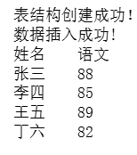
图3 成绩录入与语文成绩输出
4．思考1：成绩处理（pandas库）
代码：
- ## 思考一
- import pymysql
- import pandas as pd
- # 从test01数据库读取并转字典
- db_pymysql = pymysql.connect(host='localhost',
- user='root',
- password='123456',
- database='test01')
- df = pd.read_sql('select * from student01',con=db_pymysql) #打开数据库“test01”，以 DataFrame
- nrows=df.shape[0] #获取行数
- ncols=df.shape[1] #获取列数
- dic_score={}
- for r in range(0,nrows): #逐行逐列遍历
- list_stu=[]
- for c in range(1,ncols):
- list_stu.append(df.iloc[r,c])
- dic_score[df.iloc[r,0]]=list_stu
- print(dic_score)

- # 统计每名学生的平均成绩和最高成绩，添加至每个学生成绩的后面
- for name, scores in dic_score.items():
- average_score = sum(scores) / len(scores)
- max_score = max(scores)
- dic_score[name].extend([average_score, max_score])
- # 求每门课的最高分，作为新的键和值存入字典
- MaxScore=[0,0,0,0,0,0]
- for scores in dic_score.values():
- MaxScore[0] = max(MaxScore[0], scores[0])
- MaxScore[1] = max(MaxScore[1], scores[1])
- MaxScore[2] = max(MaxScore[2], scores[2])
- MaxScore[3] = max(MaxScore[3], scores[3])
- MaxScore[4] = max(MaxScore[4], scores[4])
- MaxScore[5] = max(MaxScore[5], scores[5])
- dic_score["最高分"]=MaxScore
- print("最终成绩表：")
- print("姓名\t语文\t数学\t英语\t计算机\t平均分\t最高分")
- for name, scores in dic_score.items():
- print(f"{name}\t{scores[0]}\t{scores[1]}\t{scores[2]}\t{scores[3]}\t{scores[4]:.2f}\t{scores[5]}")
- # 连接test02数据库 并创建表
- db = pymysql.connect(host='localhost',
- user='root',
- password='123456',
- database='test02')
- cursor = db.cursor()
- cursor.execute("DROP TABLE IF EXISTS student02")
- sql = """
- CREATE TABLE student02
- (
- 姓名 VARCHAR(10),
- 语文 INT,
- 数学 INT,
- 英语 INT,
- 计算机 INT,
- 平均分 INT,
- 最高分 INT
- )
- """
- cursor.execute(sql)
- print('表结构创建成功！')
- cursor.close()
- db.close()
- # 数据导入test02
- db = pymysql.connect(host='localhost',
- user='root',
- password='123456',
- database='test02')
- cursor = db.cursor()
- # inster插入到数据库
- for xh , xm in dic_score.items():
- sql="INSERT INTO student02 VALUES('"+ xh + "',"+str(xm[0])+","+str(xm[1])+","+str(xm[2])+","+str(xm[3])+","+str(xm[4])+","+str(xm[5])+")"
- try:
- cursor.execute(sql)
- db.commit()
- except:
- db.rollback()
- print('记录插入失败！')
- print('插入成功')
- cursor.close()
- db.close()
输出：
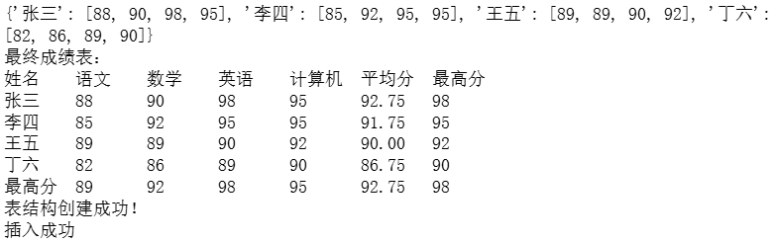
图4 成绩处理
五、碰到的问题及解决办法
1．MySQL数据库安装问题
在安装MySQL时，我发现3006端口被之前的Web数据库占用。通过命令行工具查询并确定了占用端口的进程，然后终止了该进程以释放3006端口。之后，我成功安装了MySQL，并使其在3006端口上正常运行。这次经历让我学会了如何处理端口冲突问题，并增强了我的网络配置技能。
六、实验心得体会
本次实验不仅加深了我对Python的理解，还让我认识到Python能方便地操作数据库，特别是通过pymysql库。实践中，我体会到MySQL数据库配置简捷、开发稳定且性能优越，是广泛应用的数据库产品。这次经历激发了我对MySQL应用的兴趣，期待能更深入地探索其应用。

